
EB1 / JI de Abrunheira

Nome: …………………………..................... Data: ......./......./....... 4.º ano Turma F

Os objectivos foram atingidos plenamente; aproveitamento MUITO BOM. |  | Os objectivos foram atingidos largamente; aproveitamento BOM. |  | Os objectivos foram atingidos satisfatoriamente; aproveitamento SATISFAZ. |  | Os objectivos não foram atingidos, tendo o aluno revelado algumas dificuldades; NÃO SATISFAZ

Objectivo: Vamos explorar as formas verbais!

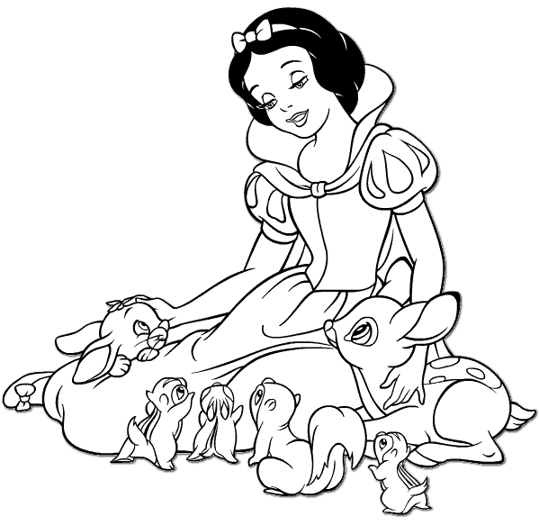
- Lê o texto com atenção e tenta responder o melhor possível.
(…) Branca de Neve está junto ao ribeiro com os animais seus amigos. É uma fresca tarde de Outono e no céu brilha um sol tépido. Enquanto compõe a terra junto a uma pequena árvore que acabou de plantar, a atenção da jovem é atraída por algo de estranho e muito colorido transportado pela corrente.
- « Olha só! », exclama. « São as camisolas dos Sete Anões! » Com a ajuda de um ramo, consegue recuperá-las todas, uma a uma. Mas… como teriam ido parar ao rio? Com este pensamento, Branca de Neve começa a caminhar ao longo do curso de água e, não muito longe, encontrou os anõezinhos desconsolados. (…).

Retirado do livro, Branca de Neve e os Sete Anões,
Os meus clássicos preferidos,
ASA; 2005
- Preenche os espaços com o que te é pedido.

Dá um título ao texto._______________________________________________________________________

Quem são as personagens do texto? __________________________________________________________
________________________________________________________________________________________

Onde se passa a acção do texto? ______________________________________________________________

Qual a estação do ano referida no texto?_______________________________________________________

Retira do texto a expressão que te indica que Branca de Neve gostava da natureza.
________________________________________________________________________________________________________________________________________________________________________________

O que encontrou, de estranho, no rio?_________________________________________________________
________________________________________________________________________________________

Como resolveu a situação?___________________________________________________________________
________________________________________________________________________________________

Porque estavam os anõezinhos desconsolados?__________________________________________________
________________________________________________________________________________________

- Coloca uma X no espaço V (verdadeiro) ou F (falso).
 | V | F
Branca de Neve estava junto ao mar.
Era uma fresca tarde de Outono.
Branca de Neve estava a plantar uma flor.
As camisolas dos Anões vinham a boiar pelo rio.
Branca de Neve encontrou os Anões felizes.

- Em que tempo verbal estão a maioria dos verbos que sublinhaste?
________________________________________________________________________________________

- Escolhe quatro verbos no tempo Presente do Indicativo e coloca-os no Pretérito Perfeito.
________________ - ___________________________
________________ - ___________________________
________________ - ___________________________
________________ - ___________________________

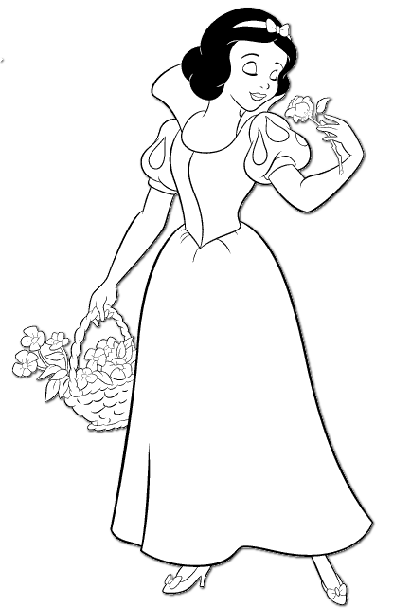
- Organiza as formas verbais de acordo com os tempos correctos.
Presente | Futuro | Pretérito Perfeito

- Completa o texto com os tempos verbais que estão dentro dos parêntesis.
Branca de Neve _____________ ( estar – Pretérito perfeito ) a plantar uma pequena árvore ao pé do rio quando _______________ ( ver- Pretérito Perfeito) uma coisa estranha a boiar nas águas do rio. _____________ ( olhar- Pretérito Perfeito ) com atenção e ________________ (reparar- Pretérito Perfeito ) que se tratava de roupa colorida. _______________ ( ser- Futuro ) a roupa dos seus Anõezinhos?! ______________ (puxar – Pretérito Perfeito ) a roupa com um ramo e foi ter com os seus amiguinhos.

- Escolhe dois verbos do texto e escreve duas frases ao teu gosto.
________________________________________________________________________________________________________________________________________________________________________________

- Dá um final à história à tua vontade.
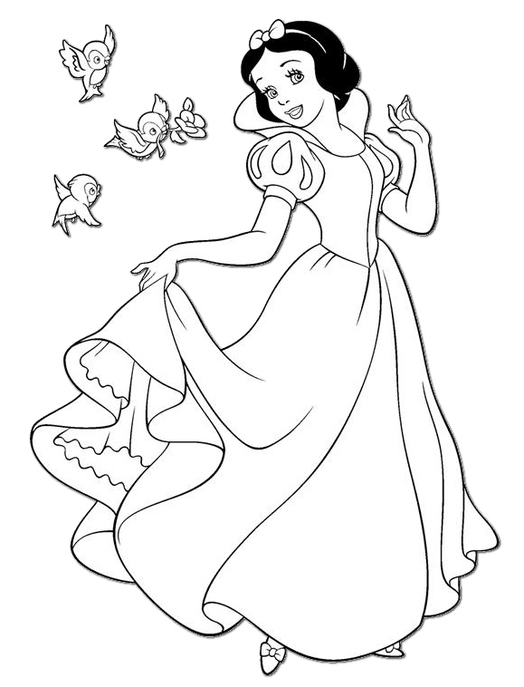
________________________________________________________________________________________________________________________________________________________________________________________________________________________________________________________________________________________________________________________________________________________________________________________________________________________________________________________________________________________________________________________________________________________________________________________________________________________________________________________________________________________________________________________________________________________________________________________________________________________________________________________________________________________________________________________________________________________________________________________________________

- Faz o desenho da Branca de Neve e dos Sete Anões ou do final da tua história.

Prof. Ana Cristina Grave 4.º Ano Turma F

